**GESTIÓN DE INVENTARIO - MALIBÚ PERÚ**

**Especificación de Requisito:**

**RF08 - Mostrar historial de reportes**

Versión 1.0

**Lima, abril del 2023**

**CONTROL DE VERSIONES**

| **FECHA** | **VERSIÓN** | **DESCRIPCIÓN** | **AUTOR** |
| --- | --- | --- | --- |
| 15-04-2023 | 1.0 | Acceder al historial de reportes de inventario | Alexander Gabriel Cuello Apaza |

**ÍNDICE**

**1. INTRODUCCIÓN 2**

1.1 Propósito 2

1.2 Alcance 2

1.3 Definiciones, siglas y abreviaciones 2

1.4 Referencias 2

1.5 Resumen 2

**2. DESCRIPCIÓN GENERAL 3**

2.1 Diagrama de Casos de Usos 3

2.2 Descripción 3

2.3 Actores 3

2.4 Precondiciones 3

2.5 Pos Condiciones 3

2.6 Flujo Básico 4

2.7 Excepciones 4

2.8 Prototipos visuales 4

2.9 Requerimientos no funcionales 4

# **INTRODUCCIÓN**

## **Propósito**

Permitir a los usuarios acceder a una lista de todos los reportes de inventario presentados previamente y poder ver los detalles correspondientes a cada uno de ellos.

## **Alcance**

Proporcionar a los usuarios la funcionalidad de acceder a una lista completa de todos los reportes de inventario presentados previamente y ver los detalles como: información básica(identificador único, fecha y hora en que se recibió) y una descripción del problema en el inventario(en caso de existir), además de contar con una opción de filtrado por usuario que emitió el reporte o fecha.

## **Definiciones, siglas y abreviaciones**

* Identificador único: Número o código único asignado a un reporte de inventario.
* Filtro: Criterio utilizado para limitar los resultados de búsqueda de los reportes de inventario, como "fecha", "usuario”, etc.
* Fecha y hora de recepción: Fecha y hora en que se recibió un reporte de inventario.
* Historial de reportes de inventario: Lista completa de todos los reportes de inventario presentados previamente.

## **Referencias**

SCIP-PER.docx

## **Resumen**

El requerimiento funcional "Mostrar historial de reportes de inventario" consiste en mostrar la lista completa de todos los reportes de inventario, accediendo a la información detallada sobre cada reporte. El objetivo es proporcionar a los usuarios una visión general del historial de reportes de inventario y permitir tomar decisiones informadas sobre la gestión del inventario en base a las incidencias reportadas.

# **DESCRIPCIÓN GENERAL**

## **Diagrama de Casos de Usos**

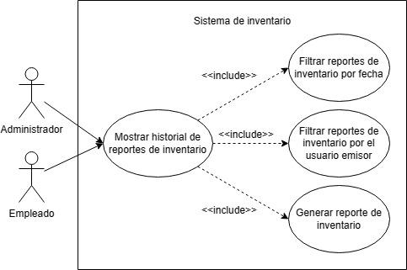

**Figura 8. Prototipo del Caso de uso: CU008 - Mostrar historial de reportes de inventario**

## **Descripción**

El caso de uso "Mostrar historial de reportes de inventario" describe el proceso mediante el cual los usuarios de la empresa pueden acceder al listado completo de los reportes de inventario presentados previamente. Este caso de uso es útil para el usuario ya que permite buscar y filtrar los reportes de inventario según los criterios especificados(fecha, usuario que emitió el reporte).

## **Actores**

* Administrador
* Empleado

## **Precondiciones**

Para poder acceder al historial de reportes de inventario el usuario debe estar autenticado y tener los permisos necesarios para acceder a la funcionalidad de “Mostrar historial de reportes de inventario”.

## **Pos Condiciones**

Una vez que el usuario accede al historial de reportes de inventario, puede visualizar el listado completo de reportes de inventario presentados previamente en el sistema, filtrar y ordenar los reportes según los criterios establecidos con la finalidad de utilizar esta información para tomar decisiones informadas sobre la gestión del inventario en base a las incidencias reportadas.

## **Flujo Básico**

1. El usuario inicia sesión en el sistema.
2. El usuario selecciona la opción historial de reportes de inventario.
3. El sistema muestra una lista de los reportes de inventario previamente presentados, ordenados por fecha de presentación de forma predeterminada.
4. El usuario tiene la opción de aplicar filtros para reducir la lista de reportes visualizados, como por fecha o usuario que emitió el reporte.
5. Si el usuario identifica un reporte de inventario de interés, puede seleccionarlo para ver los detalles del mismo.
6. El usuario puede salir del módulo “Historial de reportes de inventario” cuando considere que ha finalizado su búsqueda.
7. El usuario utiliza información proporcionada por su consulta del historial de reportes de inventario para tomar decisiones informadas sobre la gestión del inventario en base a las incidencias del mismo.

## **Excepciones**

**[EX1]: Empleado sin permiso necesario.**

Si el empleado no tiene los permisos necesarios para generar el reporte de inventario, el sistema mostrará un mensaje de error indicando que el usuario no tiene acceso a esta funcionalidad.

**[EX2]: No hay reportes de inventario previamente presentados en el sistema.**

Si no hay reportes de inventario previamente presentados en el sistema, se debe mostrar un mensaje indicando que no hay datos disponibles y el usuario debe ser redirigido a la pantalla principal del sistema.

## **Prototipos visuales**

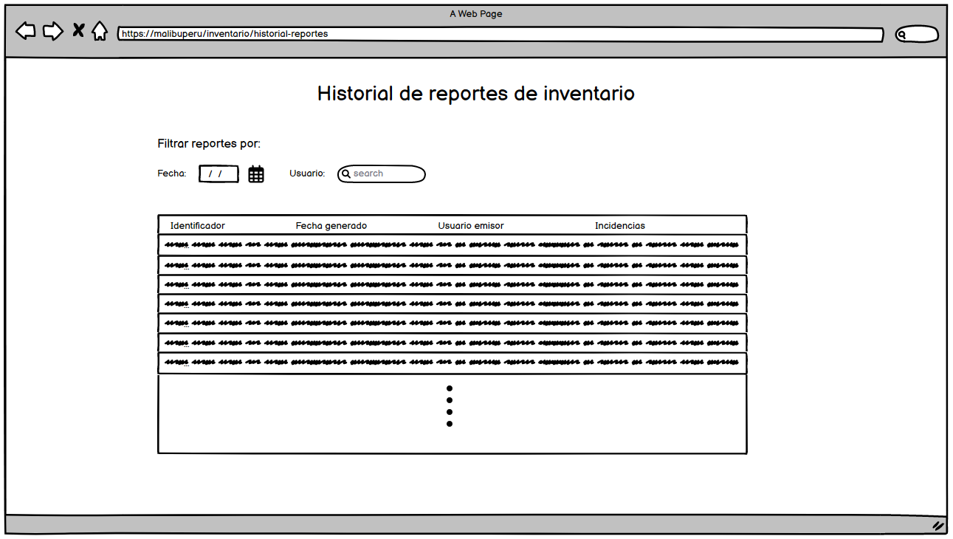

## **Requerimientos no funcionales**

* RNF01 - Usabilidad: La interfaz de usuario debe ser fácil de usar y permitir una navegación intuitiva para que los usuarios puedan encontrar rápidamente la información que necesitan.
* RNF03 - Confiabilidad: El sistema debe estar disponible en todo momento y garantizar una alta disponibilidad para los usuarios autorizados.
* RNF-04 - Rendimiento: El sistema debe ser capaz de cargar y mostrar los datos del historial de reportes de inventario de manera rápida y eficiente.